Бородина Валерия
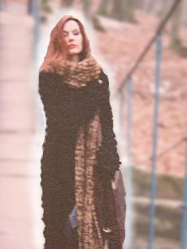

Проживание: Москва
E-mail: borodinavaleria@gmail.com
Мобильный: 89167507427

Профессия: Режиссер-постановщик,
Педагог актерского мастерства,
руководитель театральных
и творческих коллективов,
Фотограф.

Образование
1)РАТИ-ГИТИС (Российская академия театрального искусства - ГИТИС)
Высшее, специальное, Москва, 2005 — 2010

2)Школа драмы Германа Сидакова
Выпуск 2008г.
(предметы:режиссура,работа с камерой,сценич.речь,актерское мастерство)

3) Музыкальное училище (класс фортепиано)
Выпуск 1995г

Опыт работы
Постановки:
1) музыкальный театр
Режиссер - постановщик
опера «Севильский цирюльник» Россини
Пермский академический театр оперы и балета им. П.И. Чайковского,
https://permopera.ru/playbills/repertoire/48135/
Премьера – февраль 2010года
Тизер оперы:
https://drive.google.com/open?id=1Rq8Py2nU5jRH-xn47CLoEy26UPDJHHtH

2)драматический театр
Режиссер – постановщик антрепризы
Спектакль «8 любящих женщин» Тома
Премьера на международном фестивале «Киношок» 2009 года

Режиссер-постановщик – былинный спектакль по рассказу А.П.Чехова «Бабы»
драматический театр «Театральный особняк»

https://yadi.sk/i/1hhRZzGI5rbCgw
премьера – декабрь 2010года

3) Руководитель и основатель детской театральной, оперной студии в Московском Государственном Академическом Детском Музыкальном театре им Н. Сац ( с 2010 г по 2018г)

Педагог актерского мастерства и постановщик спектаклей с детьми и молодёжью:
«Я вырастаю», «Мечта», «Детский альбом» на музыку Чайковского.

4) Участие и организация разных творческих проектов и подготовка детей и молодых актёров к сценической работе в музыкальных и драматических театрах.

5) Фотография:
https://www.behance.net/valeriaborodina

